ТЕСТ по теме «Информационное моделирование»
Вариант 1
- Модель отражает:
а) все существующие признаки объекта;
б) некоторые из всех существующих;
в) существенные признаки в соответствии с целью моделирования;
г) некоторые существенные признаки объекта.
д) все существенные признаки.
- Информационной моделью части земной поверхности является:
а) описание дерева;
б) глобус (Земли);
в) рисунок дома;
г) карта местности;
д) схема метро.
- Вставьте пропущенное слово. «Можно узнать незнакомого человека, если есть … его внешности»:
а) план;
б) описание;
в) макет;
г) муляж;
д) схема.
- В информационной модели жилого дома, представленной в виде чертежа (общий вид), отражается его:
а) структура;
б) цвет;
в) стоимость;
г) надежность;
д) плотность.
- Модель человека в виде детской куклы создана с целью:
а) изучения;
б) познания;
в) игры;
г) рекламы;
д) продажи.
ТЕСТ по теме «Информационное моделирование»
Вариант 3
- Вид информационной модели зависит от:
а) числа признаков;
б) цели моделирования;
в) размера объекта;
г) стоимости объекта;
д) внешнего вида объекта.
- Табличная информационная модель представляет собой описание моделируемого объекта в виде:
а) графиков, чертежей, рисунков;
б) схем и диаграмм;
в) совокупности значений, размещенных в таблице;
г) системы математических формул;
д) последовательности предложений на естественном языке.
- К числу математических моделей относится:
а) формула корней квадратного уравнения;
б) милицейский протокол;
в) правила дорожного движения;
г) кулинарный рецепт;
д) инструкция по сборке мебели.
4. Географическую карту следует рассматривать, скорее всего, как модель следующего вида:
а) математическую;
б) иерархическую;
в) табличную;
г) графическую;
д) натурную.
5.Компьютерная имитационная модель ядерного взрыва не позволяет:
а) обеспечить безопасность исследователей;
б) провести натурное исследование процессов;
в) уменьшить стоимость исследований;
г) получить данные о влиянии взрыва на здоровье человека;
д) сохранить экологию окружающей среды.
ТЕСТ по теме «Информационное моделирование»
Вариант 2
- Математическая модель объекта – это описание объекта-оригинала в виде:
а) текста;
б) формул;
в) схемы;
г) таблицы;
д) рисунка.
- Перечень стран мира – это информационная модель:
а) исторического развития человеческого общества;
б) устройства планеты «Земля»;
в) экономического устройства мира;
г) национального состава человечества;
д) политического устройства мира.
- Вставьте пропущенное слово. «Наглядно продемонстрировать признаки различных фруктов и овощей позволяет ...»:
а) схема;
б) описание;
в) макет;
г) муляж;
д) таблица.
- В информационной модели облака, представленной в виде черно-белого рисунка, отражается его:
а) вес;
б) цвет;
в) форма;
г) плотность;
д) размер.
- При описании внешнего вида объекта удобнее всего использовать информационную модель следующего вида:
а) структурную;
б) математическую;
в) текстовую;
г) табличную;
д) графическую.ТЕСТ по теме «Информационное моделирование»
Вариант 4
- Основой моделирования является:
а) коммуникативный процесс;
б) передача информации;
в) хранение информации;
г) взаимодействие людей;
д) процесс формализации.
- К числу документов, представляющих собой информационную модель управления государством, можно отнести:
а) географическую карту России;
б) Российский словарь политических терминов;
в) Конституцию РФ;
г) схему Кремля;
д) список депутатов государственной Думы.
- Вставьте пропущенное слово. «... расписания является моделью движения поездов»:
а) схема;
б) описание;
в) макет;
г) муляж;
д) таблица.
- Рисунки, карты, чертежи, диаграммы, схемы, графики представляют собой модели следующего вида:
а) табличные информационные;
б) математические;
в) натурные;
г) графические информационные;
д) иерархические информационные.
- С помощью имитационного моделирования нельзя изучать:
а) демографические процессы, протекающие в социальных системах;
б) тепловые процессы, протекающие в технических системах;
в) инфляционные процессы в промышленно-экономических системах;
г) траектории движения планет и космических кораблей;
д) процессы психологического взаимодействия людей.

Составь блок-схему алгоритма для решения следующей задачи:
«Красная Шапочка гуляла по лесу и собирала цветочки. Она сорвала 5 колокольчиков, 6 незабудок и 4 василька. Вдруг сзади кто-то захихикал. Красная Шапочка обернулась и увидела Серого Волка:
- Милая Красная Шапочка, поделись со мной цветами. Если у тебя больше 7 цветочков, дай мне 5, а иначе подали мне 3.
Сколько цветочков осталось в букете у Красной Шапочки?»

Составь блок-схему алгоритма для решения следующей задачи:
«Красная Шапочка гуляла по лесу и собирала цветочки. Она сорвала 5 колокольчиков, 6 незабудок и 4 василька. Вдруг сзади кто-то захихикал. Красная Шапочка обернулась и увидела Серого Волка:
- Милая Красная Шапочка, поделись со мной цветами. Если у тебя больше 7 цветочков, дай мне 5, а иначе подали мне 3.
Сколько цветочков осталось в букете у Красной Шапочки?»

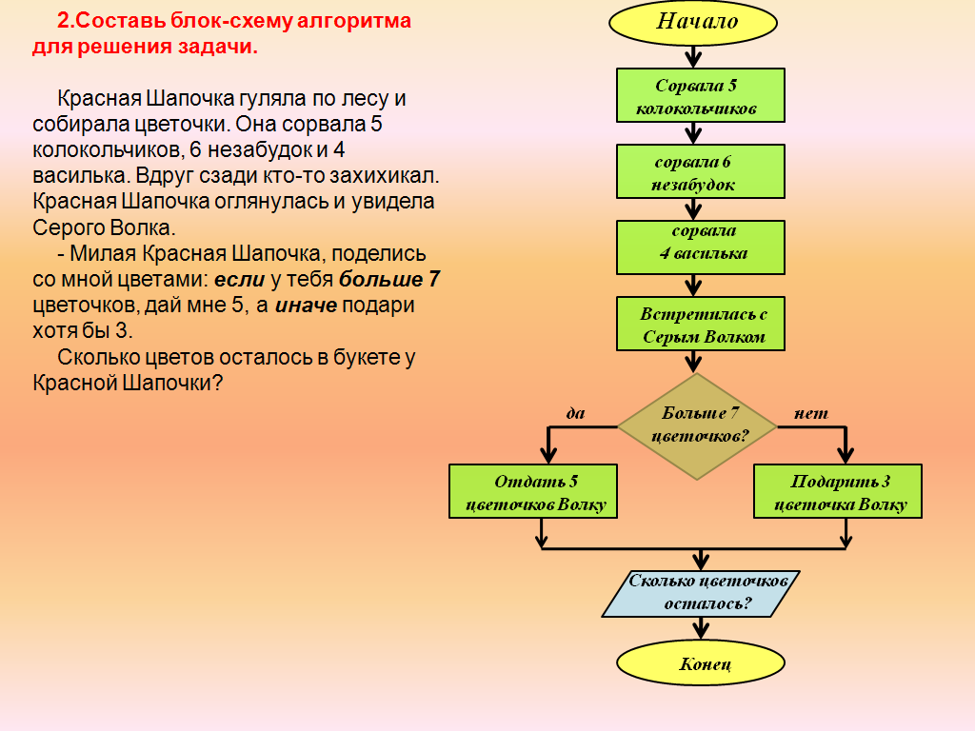

Вариант 1 | Вариант 2 | Вариант 3 | Вариант 4
- В  - Г  - Б  - А  - В | - Б  - Д  - Г  - В  - Д | - Б  - В  - А  - Г  - Б | - Д  - В  - Д  - Г  - Д

